|  |  |  |  |
| --- | --- | --- | --- |
|  | Nations Unies | ECE/TRANS/WP.29/2018/44[[1]](#footnote-2)\* | |
| _unlogo | **Conseil économique et social** | | Distr. générale  9 avril 2018  Français  Original : anglais |

**Commission économique pour l’Europe**

Comité des transports intérieurs

**Forum mondial de l’harmonisation  
des Règlements concernant les véhicules**

**175e session**

Genève, 19-22 juin 2018

Point 4.6.9 de l’ordre du jour provisoire

**Accord de 1958 :**

**Examen de projets d’amendements**

**à des Règlements ONU existants, soumis par le GRSP**

Proposition de série 09 d’amendements au Règlement ONU no 14 (Ancrages des ceintures de sécurité)

Communication du Groupe de travail de la sécurité passive[[2]](#footnote-3)\*\*

Le texte ci-après a été adopté par le Groupe de travail de la sécurité passive (GRSP) à sa soixante-deuxième session (ECE/TRANS/WP.29/GRSP/62, par. 13). Il est fondé sur le document ECE/TRANS/WP.29/GRSP/2017/23, non modifié. Il est soumis au Forum mondial de l’harmonisation des Règlements concernant les véhicules (WP.29) et au Comité d’administration (AC.1) pour examen à leurs sessions de juin 2018.

Série 09 d’amendements au Règlement ONU no 14  
(Ancrages des ceintures de sécurité)

*Paragraphe 5.4.2.5*, lire :

« 5.4.2.5 La distance entre les deux plans verticaux parallèles au plan longitudinal vertical médian du véhicule et passant par chacun des deux ancrages inférieurs effectifs (L1 et L2) d’une même ceinture ne doit pas être inférieure à 350 mm. Dans le cas de sièges faisant face vers le côté, la distance entre les deux plans verticaux parallèles au plan longitudinal vertical médian du siège et passant par chacun des deux ancrages inférieurs effectifs (L1 et L2) d’une même ceinture ne doit pas être inférieure à 350 mm. S’il existe une seule place assise située au centre d’une rangée arrière de sièges de véhicules des catégories M1 et N1, alors cette distance ne doit pas être inférieure à 240 mm pour cette place assise, à condition qu’il ne soit pas possible de permuter le siège arrière central avec l’un quelconque des autres sièges du véhicule. Le plan longitudinal médian du siège du véhicule doit passer entre les points L1 et L2 et à au moins 120 mm de ces points. ».

*Paragraphe 9*, lire :

« 9. Conformité de la production

Les procédures de contrôle de la conformité de la production doivent suivre celles qui sont énoncées à l’annexe 1 de l’Accord (E/ECE/TRANS/505/ Rev.3) et respecter les prescriptions suivantes :

… ».

*Ajouter les nouveaux paragraphes 14.23 à 14.29*, libellés comme suit :

« 14.23 À compter de la date officielle d’entrée en vigueur de la série 09 d’amendements, aucune Partie contractante appliquant le présent Règlement ne pourra refuser d’accorder des homologations de type au titre du présent Règlement tel que modifié par la série 09 d’amendements, ni refuser d’en accepter.

14.24 À compter du 1er septembre 2019, les Parties contractantes appliquant le présent Règlement ne seront plus obligées d’accepter les homologations de type accordées au titre de la série précédente d’amendements, qui auront été émises après le 1er septembre 2019.

14.25 Jusqu’au 1er septembre 2025, les Parties contractantes appliquant le présent Règlement accepteront les homologations de type accordées au titre de la série précédente d’amendements, qui auront été émises avant le 1er septembre 2019.

14.26 À compter du 1er septembre 2025, les Parties contractantes appliquant le présent Règlement ne seront plus obligées d’accepter les homologations de type accordées au titre de la série précédente d’amendements audit Règlement.

14.27 Nonobstant les dispositions transitoires ci-dessus, les Parties contractantes qui commenceront à appliquer le présent Règlement après la date d’entrée en vigueur de la plus récente série d’amendements ne seront pas obligées d’accepter les homologations de type qui auront été accordées au titre de l’une des précédentes séries d’amendements au présent Règlement / seront simplement obligées d’accepter les homologations de type accordées au titre de la série 09 d’amendements.

14.28 Nonobstant le paragraphe 14.26, les Parties contractantes appliquant le présent Règlement continueront à accepter les homologations de type accordées au titre de la série précédente d’amendements au Règlement, pour les véhicules et/ou les systèmes de véhicules qui ne seront pas affectés par les modifications introduites par la série 09 d’amendements.

14.29 Les Parties contractantes appliquant le présent Règlement ne pourront refuser de délivrer des homologations de type au titre de l’une quelconque des précédentes séries d’amendements audit Règlement, ou d’accorder des extensions pour les homologations en question.

*Annexe 2*, lire :

« Exemples de marques d’homologation

Modèle A

(Voir le paragraphe 4.4 du présent Règlement)

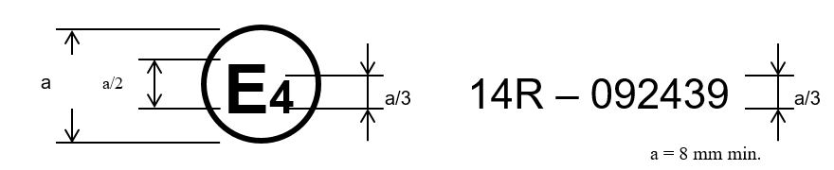

La marque d’homologation ci-dessus, apposée sur un véhicule, indique que le type de ce véhicule a été homologué aux Pays-Bas (E4) en ce qui concerne les ancrages de ceinture de sécurité, en application du Règlement ONU no 14, sous le numéro 092439. Les deux premiers chiffres du numéro d’homologation signifient que le Règlement ONU no 14 comprenait déjà la série 09 d’amendements lorsque l’homologation a été délivrée.

Modèle B

(Voir le paragraphe 4.5 du présent Règlement)

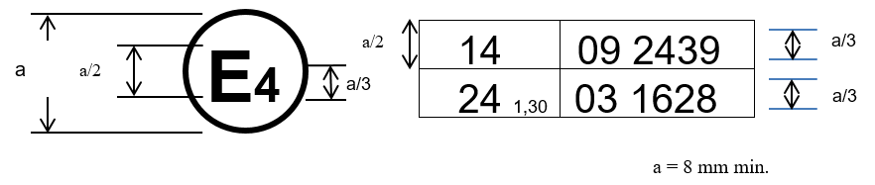

La marque d’homologation ci-dessus, apposée sur un véhicule, indique que le type de ce véhicule a été homologué aux Pays-Bas (E4), en application des Règlements ONU nos 14 et 24\*\*\*. (Dans le cas de ce dernier Règlement, la valeur corrigée du coefficient d’absorption est 1,30 m-1.) Les numéros d’homologation signifient qu’aux dates où ces homologations ont été accordées, le Règlement ONU no 14 incluait la série 09 d’amendements et le Règlement ONU no 24 était dans sa série 03 d’amendements. ».

\_\_\_\_\_\_\_\_\_\_\_\_\_\_\_

\*\*\* Le deuxième numéro n’est donné qu’à titre d’exemple.

1. \* Nouveau tirage pour raisons techniques (9 mai 2018). [↑](#footnote-ref-2)
2. \*\* Conformément au programme de travail du Comité des transports intérieurs pour la période 2018‑2019 (ECE/TRANS/274, par. 123, et ECE/TRANS/2018/21/Add.1, module 3.1), le Forum mondial a pour mission d’élaborer, d’harmoniser et de mettre à jour les Règlements en vue d’améliorer les caractéristiques fonctionnelles des véhicules. Le présent document est soumis en vertu de ce mandat. [↑](#footnote-ref-3)